УТВЕРЖДАЮ | УТВЕРЖДАЮ
Должность, компания Заказчика | Должность, компания Исполнителя
_________________ И.О. Фамилия  «_____»_______________2024 г. | _________________ И.О. Фамилия  «_____»_______________2024 г.

Руководство пользователя. Интеграция с РЭМД. СЭМД "Сведения о результатах проведенной медико-социальной экспертизы"
Версия от 24.01.2024 г.

На 22 листах

Содержание
1 Термины и сокращения 3
2 Введение 4
3 Просмотр информации о состоянии СЭМД. Интеграция с РЭМД. СЭМД "Сведения о результатах проведенной медико-социальной экспертизы" 5
4 Загрузка и сохранение сведений о результатах проведенной МСЭ. Интеграция с РЭМД. СЭМД "Сведения о результатах проведенной медико-социальной экспертизы" 8
5 Просмотр и печать отчета. Интеграция с РЭМД. СЭМД "Сведения о результатах проведенной медико-социальной экспертизы" 11
6 Учет направлений на МСЭ и ответов от Бюро. Интеграция с РЭМД. СЭМД "Сведения о результатах проведенной медико-социальной экспертизы" 14

Термины и сокращения
Термины и сокращения
Таблица 1 Список терминов и сокращений
Термин, сокращение | Определение
PDF | Portable Document Format — Формат графического файла (ГОСТ Р 52872-2012), формат электронных документов
ИПРА | Индивидуальная программа реабилитации и абилитации
ЛПУ | Лечебно-профилактическое учреждение
МИС, Система | Медицинская информационная система "БАРС. Здравоохранение-МИС"
МКБ-10 | Международная классификация болезней 10-го пересмотра
МО | Медицинская организация
МСЭ | Медико-социальная экспертиза
МСЭК | Медико-социальная экспертная комиссия
ПМК | Персональная медицинская карта
РЭМД | Подсистема единой государственной информационной системы в сфере здравоохранения "Федеральный реестр электронных медицинских документов"
СО | Системная опция
СЭМД | Структурированный электронный медицинский документ
ФБ МСЭ | Федеральное бюро медико-социальной экспертизы
ФИО | Фамилия, имя, отчество

Введение
Настоящий документ представляет собой руководство пользователя компонента "Интеграция с РЭМД. СЭМД "Сведения о результатах проведенной медико-социальной экспертизы" (далее – Компонент). СЭМД "Сведения о результатах проведенной медико-социальной экспертизы" создается в учреждениях ФБ МСЭ в ответ на направление на МСЭ из медицинских организаций и содержит результаты проведенной медико-социальной экспертизы. Информация о данном СЭМД должна передаваться из реестра электронных медицинских документов (РЭМД) в медицинскую информационную систему (МИС).
В данном руководстве представлено описание действий пользователей при работе с Компонентом.

Просмотр информации о состоянии СЭМД. Интеграция с РЭМД. СЭМД "Сведения о результатах проведенной медико-социальной экспертизы"
Чтобы просмотреть информацию о возможности получения из РЭМД СЭМД "Сведения о результатах проведенной медико-социальной экспертизы", выполните следующие действия:
- выберите пункт главного меню "Учет" → "Медосмотры" → "Карты медосмотров". Откроется список карт медосмотров;
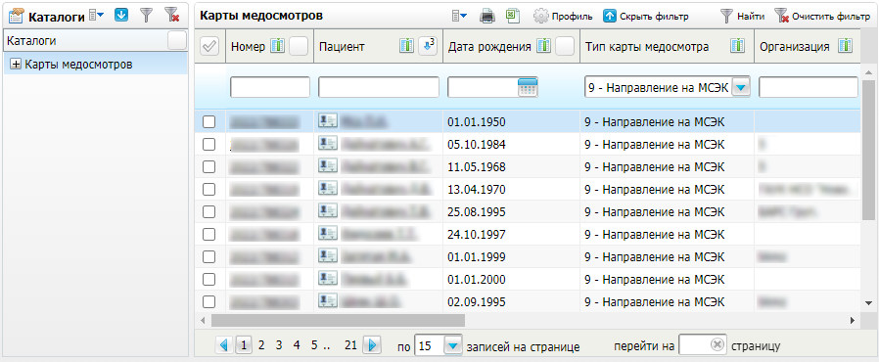
- сформируйте список карт медосмотров с типом "Направление на МСЭК", используя панель фильтрации. В списке карт медосмотров может отображаться сигнальная информация, описанная в таблице ниже;Виды сигнальной информации
Таблица 2 Виды сигнальной информации
Графическое изображение | Всплывающая подсказка | Пояснение
 | Сведения о результатах проведенной МСЭ загружены | Сигнализирует об успешной загрузке сведений о результатах проведенной МСЭ
 | Сведения о результатах проведенной МСЭ доступны для загрузки | Сигнализирует о доступности загрузки сведений о результатах проведенной МСЭ
- выберите в списке карту медосмотра и нажмите на её номер. Откроется окно редактирования выбранной карты медосмотра;
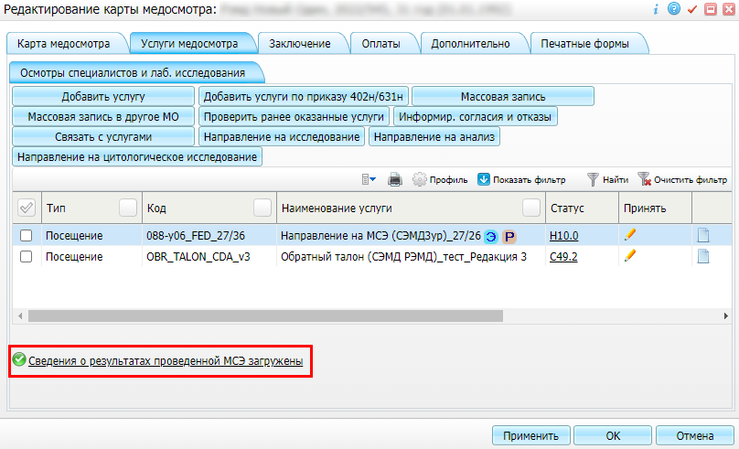
Рисунок 1 Окно редактирования карты медосмотра

- перейдите на вкладку "Услуги медосмотра". В нижней части вкладки отображается информация о состоянии СЭМД. Возможные состояния представлены в таблице ниже;Состояния обратного талона
Таблица 3 Состояния обратного талона
Состояние | Описание
Сведения о результатах проведенной МСЭ недоступны | Направление на МСЭ отправлено в РЭМД, и ожидается получение сведений от РЭМД о доступности загрузки СЭМД "Сведения о результатах проведенной медико-социальной экспертизы". СЭМД еще не доступен для загрузки из РЭМД
Сведения о результатах проведенной МСЭ доступны для загрузки | СЭМД доступен для загрузки из РЭМД. При нажатии на ссылку происходит отправка запроса в РЭМД на получение СЭМД "Сведения о результатах проведенной медико-социальной экспертизы". Сведения о результатах проведенной МСЭ загружаются после ответа от РЭМД на запрос получения файла
Сведения о результатах проведенной МСЭ запрошены | СЭМД "Сведения о результатах проведенной медико-социальной экспертизы" запрошен. Данное состояние отображается, если выполнены настройки автоматической отправки запроса на получение СЭМД из РЭМД. Данные настройки выполняет сотрудник внедрения. Это состояние сохраняется до тех пор, пока уведомление о причинах возврата направления на МСЭ не будет загружено, проверка доступности загрузки и дальнейшая загрузка осуществляются автоматически.  Примечание – Автоматическая отправка запроса на получение СЭМД осуществляется по умолчанию через каждые 30 сек. Сотрудник внедрения может изменить это значение в настройках внешней системы
Сведения о результатах проведенной МСЭ загружены, нажмите для заполнения визита | СЭМД "Сведения о результатах проведенной медико-социальной экспертизы" загружен в МИС из РЭМД, сохранение данных при получении СЭМД не произведено
Сведения о результатах проведенной МСЭ загружены | СЭМД "Сведения о результатах проведенной медико-социальной экспертизы" загружен в МИС из РЭМД, сохранены данные в окне при получении СЭМД

Загрузка и сохранение сведений о результатах проведенной МСЭ. Интеграция с РЭМД. СЭМД "Сведения о результатах проведенной медико-социальной экспертизы"
Чтобы загрузить и сохранить сведения о результатах проведенной МСЭ, выполните следующие действия:
- перейдите на вкладку "Услуги медосмотра" в карте медосмотра;
- нажмите на ссылку "Сведения о результатах проведенной МСЭ доступны для загрузки". Ссылка изменится на уведомление "Сведения о результатах проведенной МСЭ запрошены" (если выполнены настройки) или сразу на "Сведения о результатах проведенной МСЭ загружены, нажмите для заполнения визита";
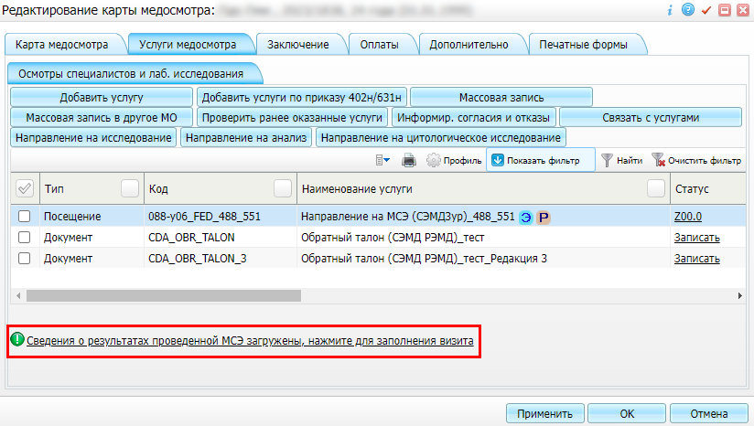
Рисунок 2 Ссылка со статусом СЭМД

- нажмите на ссылку "Сведения о результатах проведенной МСЭ загружены, нажмите для заполнения визита". Откроется окно, поля в котором заполнены полученными из РЭМД данными;
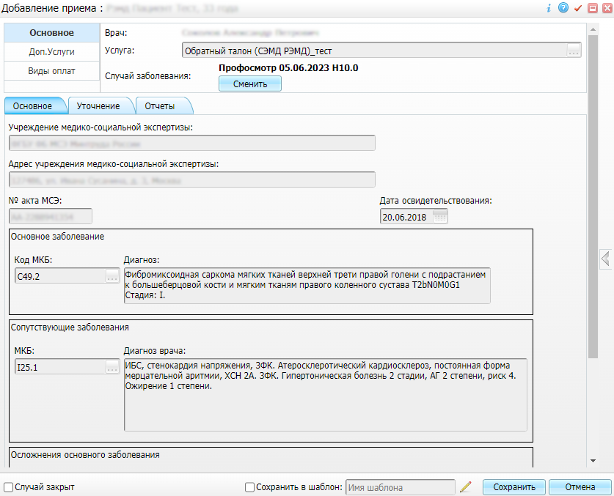
Рисунок 3 Сохранение обратного талона

- нажмите на кнопку "Сохранить" для сохранения полученных данных. После этого на вкладке "Услуги медосмотра" отобразится уведомление "Сведения о результатах проведенной МСЭ загружены". Если в полученном из РЭМД файле нет данных о причине инвалидности, при сохранении сведений о результатах МСЭ отобразится информационное сообщение: "Из РЭМД не поступили сведения о наличии данных из справочника "Причина инвалидности", запись об инвалидности по пациенту автоматически не создана. Внесите данные в карту пациента вручную" (данные вручную необходимо внести в ПМК на вкладке "Льготы" → "Инвалидность").

Просмотр и печать отчета. Интеграция с РЭМД. СЭМД "Сведения о результатах проведенной медико-социальной экспертизы"
После сохранения сведений о результатах проведенной МСЭ можно просмотреть и распечатать отчет "Сведения о результатах проведенной медико-социальной экспертизы".
Для просмотра и печати отчета выполните следующие действия:
- выберите пункт главного меню "Учет" → "Медосмотры" → "Карты медосмотров". Откроется список карт медосмотров;
Рисунок 4 Список карт медосмотров

- сформируйте список карт медосмотров с типом "Направление на МСЭК", используя панель фильтрации;
- выберите в списке карту медосмотра и нажмите на её номер. Откроется окно редактирования выбранной карты медосмотра;
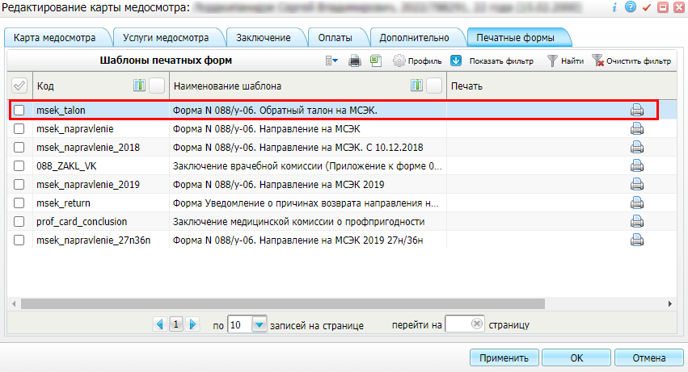
Рисунок 5 Вкладка с шаблонами отчетов

- перейдите на вкладку "Печатные формы", установите флажок напротив шаблона отчета "Обратный талон" и выберите пункт контекстного меню "Распечатать отмеченные" или нажмите на кнопку в столбце "Печать". Откроется окно просмотра отчета;
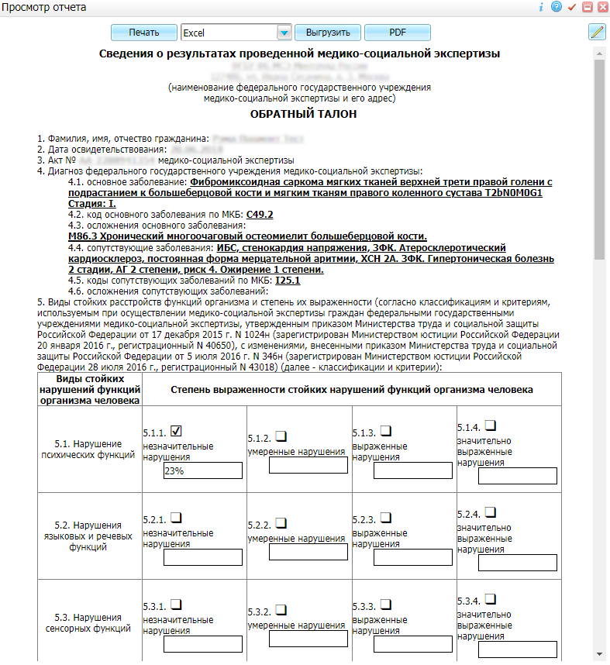
Рисунок 6 Окно просмотра отчета

Для печати отчета нажмите на кнопку "Печать". Для выгрузки отчета выберите нужный формат из списка и нажмите на кнопку "Выгрузить". Чтобы открыть отчет в формате PDF, нажмите на кнопку "PDF".
Для редактирования внешнего вида отчета воспользуйтесь кнопкой .

Учет направлений на МСЭ и ответов от Бюро. Интеграция с РЭМД. СЭМД "Сведения о результатах проведенной медико-социальной экспертизы"
На форме "Учет направлений на МСЭ и ответов от Бюро" отображается информация о направлениях на МСЭ.
Для просмотра информации выполните следующие действия:
- выберите пункт главного меню "Учет" → "Учет направлений на МСЭ и ответов от Бюро". Откроется форма учета направлений на МСЭ;
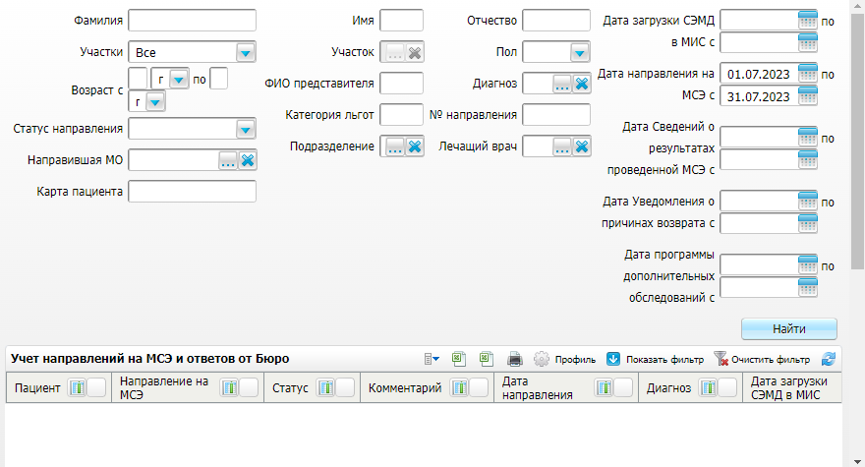
Рисунок 7 Форма учета направлений на МСЭ

- заполните поля фильтрации в соответствии с приведенной ниже таблицей и нажмите на кнопку "Найти". В блоке "Учет направлений на МСЭ и ответов от Бюро" отобразятся результаты поиска.Описание полей фильтрации
Таблица 4 Описание полей фильтрации
Наименование поля | Обязательность | Пояснение
Фамилия |  | Введите фамилию искомого пациента
Имя |  | Введите имя искомого пациента
Отчество |  | Введите отчество искомого пациента
Участки | ✅ | Выберите значение из выпадающего списка:  - "Все" – отбираются все направления на МСЭ вне зависимости от участка прикрепления пациента;  - "Выбранные" – отбираются направления на МСЭ пациентов, которые прикреплены к участкам, указанным в поле "Участок";  - "Отсутствует" – отбираются направления на МСЭ пациентов, у которых отсутствует действующее прикрепление
- Участок |  | - Выберите участок прикрепления пациента из справочника "Участки". Для этого нажмите на кнопку , в открывшемся окне установите флажки напротив необходимых значений и нажмите на кнопку "Ок".  - Чтобы очистить поле, нажмите на кнопку .  - Примечание – поле "Участок" доступно для заполнения, если в поле "Участки" указано значение "Выбранные"
- Пол |  | - Укажите пол искомого пациента
- Возраст с ... по |  | - Укажите возраст искомого пациента. Для изменения исчисления выберите значение из списка: год, месяц, день
- ФИО представителя |  | - Введите фамилию, имя или отчество представителя пациента или часть фамилии/ имени/ отчества
- Диагноз |  | - Выберите диагноз пациента из "Справочника МКБ-10". Для этого нажмите на кнопку , в открывшемся окне выберите диагноз и нажмите на кнопку "Ок".  - Чтобы очистить поле, нажмите на кнопку
- Статус направления |  | - Выберите статус направления на МСЭ из списка ("Сведения о результатах проведенной МСЭ загружены" для сведений о результатах проведенной МСЭ)
- Категория льгот |  | - Укажите категорию льгот искомого пациента
- № направления |  | - Введите номер направления на МСЭ
- Направившая МО |  | - Укажите МО, которая отправила направление на МСЭ, из справочника "Таблица МО". Для этого нажмите на кнопку , в открывшемся окне установите флажок напротив подходящего значения и нажмите на кнопку "Ок".  - Чтобы очистить поле, нажмите на кнопку
- Подразделение |  | - Укажите подразделение, которое отправило направление на МСЭ, из справочника "Подразделения ЛПУ". Для этого нажмите на кнопку , в открывшемся окне установите флажок напротив подходящего значения и нажмите на кнопку "Ок".  - Чтобы очистить поле, нажмите на кнопку
- Лечащий врач |  | - Укажите лечащего врача, который отправил направление на МСЭ, из справочника "Персонал". Для этого нажмите на кнопку , в открывшемся окне установите флажок напротив подходящего значения и нажмите на кнопку "Ок".  - Чтобы очистить поле, нажмите на кнопку
- Карта пациента |  | - Укажите номер персональной медицинской карты искомого пациента
- Дата загрузки СЭМД в МИС с ... по |  | - Укажите период, в который входит дата загрузки СЭМД в МИС, вручную или с помощью системного календаря
- Дата направления на МСЭ с ... по |  | - Укажите период, в который входит дата формирования СЭМД "Направление на медико-социальную экспертизу", вручную или с помощью системного календаря
- Дата Сведений о результатах проведенной МСЭ с ... по |  | - Укажите период, в который входит дата формирования СЭМД "Сведения о результатах проведенной медико-социальной экспертизы", вручную или с помощью системного календаря
- Дата Уведомления о причинах возврата с ... по |  | - Примечание – Поле заполняется для просмотра информации о СЭМД "Уведомление о причинах возврата направления на медико-социальную экспертизу в медицинскую организацию". В этом поле указывается период, в который входит дата формирования СЭМД, вручную или с помощью системного календаря
- Дата программы дополнительных обследований с ... по |  | - Примечание – Поле заполняется для просмотра информации о СЭМД "Программа дополнительного обследования гражданина". В этом поле указывается период, в который входит дата формирования СЭМД, вручную или с помощью системного календаря
- Данные, отображаемые в блоке "Учет направлений на МСЭ и ответов от Бюро"
Таблица 5 Данные, отображаемые в блоке "Учет направлений на МСЭ и ответов от Бюро"
Наименование столбца | Пояснение
Пациент | Полные ФИО пациента. При нажатии на ссылку открывается персональная медицинская карта пациента
Направление на МСЭ | Номер карты медосмотра. При нажатии на ссылку открывается карта медосмотра пациента
Статус | Статус направления на МСЭ
Комментарий | Комментарий лечащего врача, оказавшего услугу "Направление на МСЭ"
Дата направления | Дата формирования СЭМД "Направление на медико-социальную экспертизу"
Диагноз | Основной диагноз пациента, установленный лечащим врачом, оказавшим услугу "Направление на МСЭ"
Дата загрузки СЭМД в МИС | Дата загрузки СЭМД в МИС
Дата Уведомления о причинах возврата | Дата формирования СЭМД "Уведомление о причинах возврата направления на медико-социальную экспертизу в медицинскую организацию"
Дата программы дополнительных обследований | Дата формирования СЭМД "Программа дополнительного обследования гражданина"
Дата Сведений о результатах проведенной МСЭ | Дата формирования СЭМД "Сведения о результатах проведенной медико-социальной экспертизы"
Инвалидность | Данные об инвалидности пациента, указанные лечащим врачом, оказавшим услугу "Направление на МСЭ"
Направившая МО | Краткое наименование МО, отправившей СЭМД "Направление на МСЭ" в РЭМД
Лечащий врач | Фамилия и инициалы врача, оказавшего услугу "Направление на МСЭ"
Пропущенное (отмененное) направление | Номер ИПРА

Составили
Наименование организации, предприятия | Должность исполнителя | Фамилия, имя, отчество | Подпись | Дата

Согласовано
Наименование организации, предприятия | Должность исполнителя | Фамилия, имя, отчество | Подпись | Дата

Лист регистрации изменений
Изм. | Номера листов (страниц) |  |  |  | Всего  листов (страниц) в доку-  менте | Номер доку-  мента | Входящий номер сопроводи-  тельного документа и дата | Под-  пись | Дата
 | изменен-  ных | заменен-  ных | новых | аннулиро-  ванных

